- Упражнение «ОКНО» - ребенок, стоя на полу, разводит и сводит выпрямленные ноги, не отрывая подошв от пола.
- Упражнение «БАРАБАНЩИК » - ребенок, сидя на полу с согнутыми коленями, не касаясь пятками пола, двигает ступнями вверх и вниз, касается пола только пальцами ног. В процессе выполнения упражнения колени постепенно выпрямляются.
- Упражнение «Хождение на пятках» - ребенок ходит на пятка; не касаясь, пола пальцами и подошвами.

Продолжительность таких занятий 10 минут. Перед упражнением следует походить на носках,
затем попрыгать на носках через скалку – на одной и на двух ногах.

Памятка
«Упражнения,
рекомендуемые детям с плоскостопием»

- Упражнение «КАТОК» - ребенок катает вперед – назад мяч, или бутылку. Упражнение выполняется сначала одной, затем другой ногой.
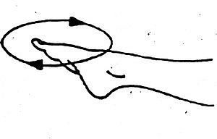
- Упражнение «РАЗБОЙНИКИ» - ребенок сидит на полу с согнутыми ногами. Пятки плотно прижаты к полу и не отрываются от него в течение всего периода выполнения упражнения. Движением пальцев ноги он старается подтащить под пятку разложенное на полу полотенце (или салфетку), на котором лежит какой – ни будь груз (например, камень). Упражнение выполняется сначала одной, затем другой ногой.
- Упражнения «МАЛЯР» - ребенок, сидя на полу с вытянутыми ногами, колени выпрямлены, большим пальцем одной ноги проводит по подъему другой ноги по направлению от большого пальца к колену. «Поглаживание» повторяется 3-4 раза. Упражнение выполняется сначала одной, затем другой ногой.
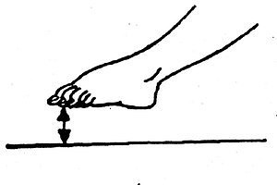
- Упражнение «СБОРЩИК» - ребенок, сидя на полу с согнутыми коленями, собирает пальцами одной ноги различные мелкие предметы, разложенные на полу (игрушки, прищепки для белья, ёлочные шишки и др.), и складывает в кучки. Другой ногой он повторяет то же самое. Затем без помощи рук перекладывает предметы из одной кучи в другую. Следует не допускать падение предметов при переносе.
- Упражнение «ХУДОЖНИК» - ребенок карандашом, зажатым пальцами ноги, рисует на листе бумаги различные фигуры, поддерживая лист другой ногой. Упражнение выполняется сначала одной, затем другой.
- Упражнение «ГУСЕНИЦА» - ребенок сидит на полу с согнутыми коленями, пятки прижаты к полу. Сгибая пальцы ног он подтягивает пятку вперед к пальцам, затем пальцы снова распрямляются и движение повторяется (имитация движения гусеницы). Передвижение пятки вперед за счет сгибания и выпрямления пальцев ног продолжается до тех пор, пока пальцы могут касаться пола. Упражнение выполняется двумя ногами одновременно.
- Упражнение «КОРАБЛИК» - ребенок, сидя на полу с согнутыми коленями и прижимая подошвы ног, друг к другу постепенно старается выпрямить колени до тех пор, пока пальцы и пятки ног могут быть прижаты друг к другу (старается придать ступням форму кораблика).
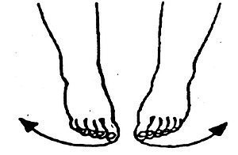
- Упражнение «МЕЛЬНИЦА» - ребенок, сидя на полу с выпрямленными ногами, описывает ступнями круги в двух направлениях.
- Упражнение «СЕРП» - ребенок, сидя на полу с согнутыми коленями, ставит подошвы ног на пол (расстояние между ними 20см). Согнутые пальцы ног сначала сближаются, а затем разводятся в разные стороны, при этом пятки остаются на одном месте. Упражнение повторяется несколько раз.

